DZIAŁANIA POKAZUJĄCE KSZTAŁTOWANIE UMIEJĘTNOŚCI KLUCZOWYCH POPRZEZ WYKORZYSTANIE
METODY STOLIKÓW EKSPERCKICH
„Orientacja na kompetencje, spełnia nie tylko założenia gospodarcze i społeczne, lecz także służy – i to jest tutaj najważniejsze – dzieciom i młodzieży w naturalnym procesie uczenia się”.
Daniel Hunziker

Preambuła podstawy programowej prezentuje szereg kompetencji kluczowych, które stanowią połączenie wiedzy, umiejętności i postaw uważanych za niezbędne dla potrzeb samorealizacji, rozwoju osobistego, integracji społecznej oraz zatrudnienia. Należą do nich:
- sprawne komunikowanie się w języku polskim oraz w językach obcych nowożytnych;
- sprawne wykorzystywanie narzędzi matematyki w życiu codziennym, a także kształcenie myślenia matematycznego
- poszukiwanie, porządkowanie, krytyczna analiza oraz wykorzystanie informacji z różnych źródeł
- kreatywne rozwiązywanie problemów z różnych dziedzin ze świadomym
- wykorzystaniem metod i narzędzi wywodzących się z informatyki, w tym programowanie;
- rozwiązywanie problemów, również z wykorzystaniem technik mediacyjnych;
- praca w zespole i społeczna aktywność;
- aktywny udział w życiu kulturalnym szkoły, środowiska lokalnego oraz kraju

UNESCO sformułowało cztery podstawowe kompetencje:
- Learning to know – uczyć się, aby wiedzieć
- Learning to be – uczyć się, aby być
- Learning to live together – uczyć się, aby żyć wspólnie
- Learning to do – uczyć się, aby działać

Nieustanne zmiany cywilizacyjne stawiają przed szkołą ważne zadanie jakim jest przygotowanie młodych ludzi do życia poza szkołą, w społeczeństwie, do wyposażenie ich w kompetencje, które przygotują do dorosłości i życia zawodowego. Obecne trendy na rynkach pracodawców skłaniają się do wykorzystywania umiejętności pracy zespołowej. Zespoły realizując cele są odpowiedzialne za skuteczny efekt końcowy. Daniel Hunziker w swojej książce Kompetencje bez tajemnic podkreśla, iż praca zespołowa wiąże się z indywidualizacją, a indywidualizm z samodzielnością. Człowiek, który zna swoje potrzeby i wie co jest dla niego najlepsze, potrafi podejmować decyzje i ma świadomość swojej odpowiedzialności.
Nauczyciel, mentor, kieruje procesem, wskazuje możliwe drogi działania, stwarza uczniom bezpieczną atmosferę oraz przestrzeń do wspólnego uczenia się oraz współpracy poprzez planowanie lekcji, tak aby wykorzystując odpowiednie metody, techniki i formy pracy z uczniem, umożliwić rozwijanie wspomnianych powyżej kompetencji kluczowych. Metoda stolików eksperckich to jedna z efektywnych i efektownych metod, która uczy współdziałania, organizacji pracy, odpowiedzialności za siebie i innych oraz kreatywnego działania.
Metoda świetnie sprawdza się w klasach, które można podzieli na grupy, tak aby każdy jej członek otrzymał swoją partię materiału do opanowania.
Przykłady wykorzystania metody na zajęciach językowych:
- przypomnienie i utrwalenie form przyszłości: czas Present Continuous dla przyszłości, Future Simple, wyrażenie be going to oraz czas Present Simlpe dla przyszłości
- do opanowania zasad stopniowania przymiotników i przysłówków
- analiza fragmentów tekstu pod kątem treści, słownictwa
- okresy warunkowe itd.
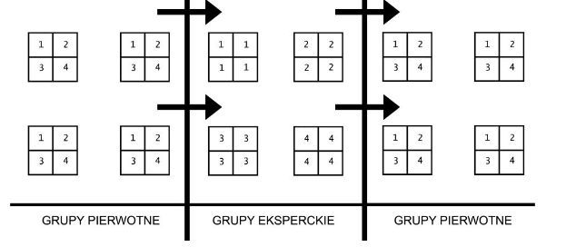

Etapy wykorzystania metody podczas zajęć:
Etap 1. Grupy pierwotne

W pierwszym etapie dzielimy uczniów na grupy (np. czteroosobowe, trzyosobowe w zależności ile mamy porcji materiału do realizacji). Każdy uczeń w grupie otrzymuje inną porcję materiału.
1 2 1 2 1 2 1 2
3 4 3 4 3 4 3 4

Etap 2. Grupy eksperckie

W kolejnym etapie uczniowie poszczególnych grup, którzy mają ten sam materiał do opracowania spotykają się w jednej wspólnej grupie.
1 1 2 2 3 3 4 4
1 1 2 2 3 3 4 4
Uczniowie wspólnie omawiają zagadnienie i jednocześnie uczą się nawzajem. Jest to czas na wspólne wyjaśnienie wszelkich wątpliwości oraz omówienie sposobu przekazania informacji grupie pierwotnej. W efekcie zadaniem uczniów grup eksperckich jest rzetelne opanowanie materiału, tak aby skutecznie przekazać go uczniów w grupach pierwotnych.

Etap 3. Grupy pierwotne

1 2 1 2 1 2 1 2
3 4 3 4 3 4 3 4
Uczniowie z grup eksperckich wracają do grup pierwotnych i przekazują informacje pozostałym członkom grupy, którzy sporządzają notatki. Zadaniem każdego ucznia grupy pierwotnej jest zebranie informacji od wszystkich członków grupy, czyli opanowanie całości materiału. Warto, aby w dalszej części lekcji nastąpiło sprawdzenie poziomu opanowania materiału poprzez np. zadawanie pytań pomiędzy grupami lub pytań sprawdzających nauczyciela.
Następnie grupy przechodzą do zadań praktycznych z wykorzystanie zdobytych i utrwalonych informacji.

Wnioski.
Metoda stolików eksperckich doskonale rozwija umiejętności kluczowe uczniów. Dzięki wykorzystaniu tej metody uczniowie nie tylko zdobywają nowe informacje i utrwalają je, ale również uczą się odpowiedzialności za siebie i innych (przekazanie informacji grupie), współdziałania w grupie, umiejętności rozwiazywanie problemów. Co więcej, ucząc innych, uczą samych siebie co świetnie obrazuje poniższy stożek zapamiętywania Dale’a.

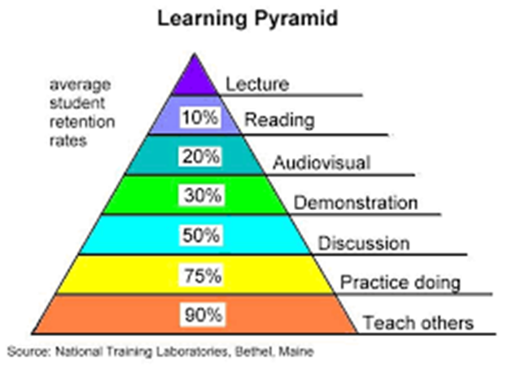

opracowała: Katarzyna Mielcarz
doradca metodyczny nauczycieli języka angielskiego
doradca.mielcarz@odnpoznan.pl

